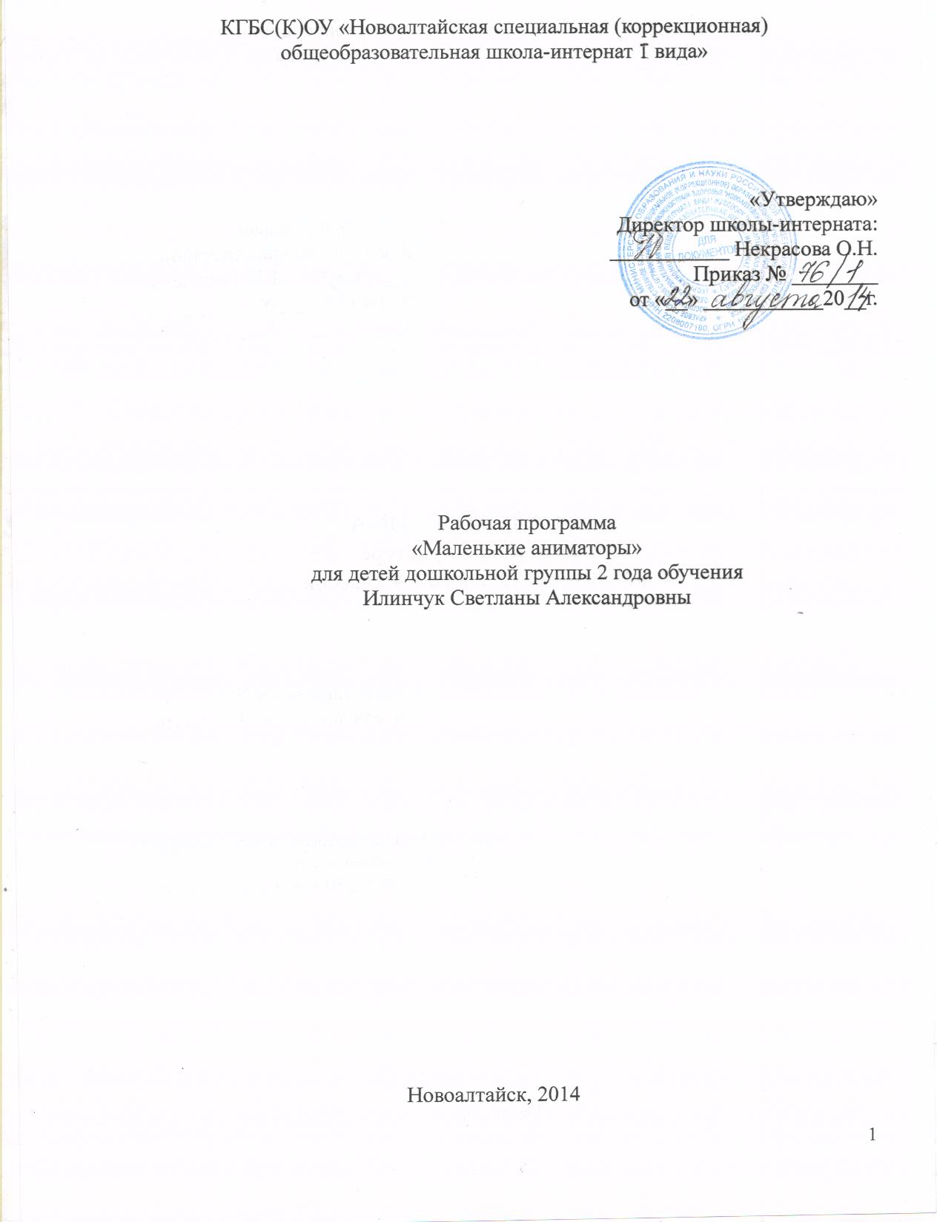
Оглавление содержания программы

Пояснительная записка ______________________________________________ 3

Требования к знаниям и умениям воспитанников
к концу учебного года _________________________________________________ 4

Тематическое планирование __________________________________________ 5

Литература _______________________________________________________ 5

ПОЯСНИТЕЛЬНАЯ ЗАПИСКА

Рабочая программа для детей дошкольной группы с нарушениями слуха 2 года обучения составлена на основе программы «Мир волшебства» (анимация) детской анимационной реабилитационной студии «Юбилейка» г. Новоалтайска под руководством Якимчук Н.А. Рабочая программа разработана с учетом возрастных и индивидуальных особенностей развития детей дошкольного возраста с нарушениями слуха.
При правильной организации обучения дошкольников с нарушениями слуха анимации к концу 2-го года обучения воспитанники смогут лепить, рисовать, конструировать не хуже своих слышащих сверстников. Сила этого искусства заключается в том, что оно не требует перевода на другие языки, смело прокладывает кратчайшее расстояние от мысли к образу, что наиболее важно для неслышащего ребенка. Занятия по основам анимации развивают культуру общения, решая тем самым одну из глобальных задач нашего времени, помогают вырабатывать ценностные ориентиры, обеспечивают социально-нравственную адаптацию дошкольника в социуме.
Мультипликация имеет разные технологии. Рабочая программа работы мультстудии «Любознайки» составлена на основе технологии перекладной мультипликации, потому что она доступна детям любого возраста, любых возможностей, способностей, с любым состоянием здоровья. Каждый ребенок может найти применение своих индивидуальных способностей в перекладной мультипликации.
Срок реализации программы – один год обучения. Данная программа рассчитана на работу с детьми 4-5 лет. Занятия проходят – 2 раза в неделю (60 занятий в год) по 30 минут. Численность обучающихся в группе – 5-7 человек.
Рабочая программа имеет ряд отличительных особенностей. Для наиболее эффективного развития анимационной деятельности дошкольников с нарушениями слуха и удобства при планировании в рабочую программу внесены некоторые изменения в распределении занятий (посекундная раскадровка, подбор и запись шумов и музыкального фона, редактирование фото, монтаж фильма выполняет педагог; сокращено количество занятий по знакомству с ведущими профессиями мультипликаторов). В связи с тем, что дошкольники с нарушениями слуха проживают в школе-интернате и в ней существует свой специфический режим, сократилось количество занятий от 80 в год до 60.
Целью данной программы является развитие творческой личности ребенка, способной к самоопределению и самореализации, через эстетическую, нравственную и духовную силу кинематографического искусства посредством создания авторской детской мультипликации.
Основными задачами рабочей программы являются:
- формирование определенных навыков и устойчивого интереса к анимационной деятельности;
- обучение основам изобразительной грамоты и формирование художественных знаний, умений и навыков;
- обучение различным видам анимационной деятельности с применением различных художественных материалов;
- развитие художественно-творческих, индивидуально выраженных способностей личности ребенка;
- воспитание нравственных качеств личности ребенка, эмоционально-эстетического восприятия окружающего мира;
- воспитание внимания, аккуратности, целеустремленности;
- формирование гражданственности и патриотизма через создание мультфильмов о природе, семье, родине.
Требования к знаниям и умениям воспитанников к концу учебного года.
К концу обучения дети должны
Знать:
- название и назначение инструментов для работы с бумагой, картоном, тканью и др. материалов;
- способы соединения деталей из бумаги и картона (приклеивание внахлест и в торец, соединение проволокой, нитками);
- различные материалы - бумага, текстиль, пластилин и др.;
- различные виды декоративного творчества в анимации (лепнина, сыпучие, рисунок и другие);
- основы анимации;
- основы технологии перекладной мультипликации;
- принципы работы аниматоров;
уметь:
- определять название детали, персонажа и материал для ее изготовления;
- анализировать свойства материалов, подходящих для данной работы;
- определять порядок действий, планировать этапы своей работы;
- пользоваться инструментами и графическими материалами (карандашами, гуашью, акварелью, тушью, кистью, палитрой, белой и цветной бумагой; перьями и палочками, стеками и др);
- различать и передавать в рисунке ближние и дальние предметы;
- передавать движения фигур человека и животных;
- проявлять творчество в создании своей работы;
Формы подведения итогов программы:
- проведение праздников с премьерным показом;
- проведение выставки персонажей авторских детских мультфильмов;
- участие детей в городских, областных, региональных и всероссийских конкурсах по анимации;

ТЕМАТИЧЕСКОЕ ПЛАНИРОВАНИЕ

п/н | Наименование разделов и тем | Кол-во часов
1 | Вводное занятие: знакомство со студией анимации. Знакомство с оборудованием, материалами, инструментами. Показ известных мультфильмов | 1
2 | Введение в мультипликацию: показ авторских детских фильмов, демонстрация создания одного маленького эпизода. | 2
3 | Выбор темы, создание общего сценария мультфильма. | 2
4 | Создание готового сценария, распределение ролей между детьми. | 2
5 | Раскадровка сценария по сценам, эпизодам с помощью педагога. | 3
6 | Создание фонов, объектов и персонажей будущего мультфильма с помощью педагога. | 18
7 | Покадровая съемка каждого из эпизодов с помощью педагога. | 30
8 | Подготовка и проведение праздника «С днем рождения, мультик» | 2
 | итого | 60

Литература:

1. «Мультфильм руками детей», Ю.Е. Красный, Л.И. Курдюмова, Москва, «Просвещение», 1990г.
2. «Анимация как феномен культуры» (материалы Первой Всероссийской научно-практической конференции, 2005г.), г. Москва
3. «Методики исследования и проблемы диагностики художественно-творческого развития детей» (методические рекомендации для педагогов общеобразовательных школ), А.А. Мелик-Пашаев,
4. «Художник в каждом ребенке», А.А. Мелик-Пашаев, З.Н. Новлянская, «Просвещение», Москва, 2009г.
5. «Анатомия и создание образа персонажа в анимационном фильме» (учебное пособие), Москва, 2005 г.
6. «Мультипликационный фильм», А.А. Волков, Москва, 1974 г.
7. «Профессия – аниматор», Ф.С. Хитрук, Москва, 2008 г.
8. Журнал «Искусство в школе», гл. ред. А.А. Мелик-Пашаев, Москва
9. «Технология процесса производства мультфильмов в технике перекладки» (методическое пособие), Д.В. Велинский, Новосибирск, 2008

